Начальник МО МВД России «Джанкойский» отчитался перед депутатами о проделанной подразделением работе
В рамках разработанного графика начальник МО МВД России «Джанкойский» полковник полиции Сергей Старосвитский отчитался перед представительным органом муниципального образования городской округ Джанкой о работе подчиненного ему подразделения за первое полугодие 2017 года.
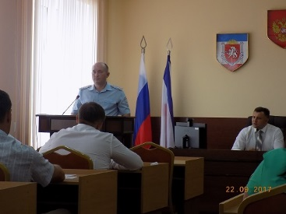
По информации руководителя отдела полиции, с начала года сотрудниками ОВД осуществлен комплекс мер, направленных на стабилизацию оперативной обстановки, обеспечение общественного порядка и безопасности граждан.
За указанный период в МО МВД России «Джанкойский» зарегистрировано 6272 заявления и сообщения граждан, по 382 фактам из которых возбуждены уголовные дела, по 276 - возбуждены дела об административном правонарушении.
Как подчеркнул полковник полиции Сергей Старосвитский, полицейскими выявлено 28 фактов преступных проявлений, направленных против личности, все из них раскрыты, в том числе 1 преступление, совершенное ранее.
Кроме того, раскрыты практически все тяжкие и особо тяжкие преступления общекриминальной направленности зарегистрировано.
Сотрудниками ОВД ведется целенаправленная работа, направленная на борьбу с наркопреступностью в регионе. В 1 полугодии 2017 года полицейскими выявлено 58 фактов наркопреступлений и правонарушений, 43 человека привлечены к уголовной ответственности, составлены 29 административных протоколов за правонарушения данной категории. Из незаконного оборота изъято 1318,357 граммов наркотических средств, 110 кустов наркосодержащих растений и 6632 мл ангидрида уксусной кислоты.
За отчетный период сотрудниками ОВД раскрыт ряд преступлений против собственности, в том числе кражи имущества, мошенничество, грабежи.
Сергей Старосвитский подчеркнул, что на особом контроле стоит работа с подучетным контингентом, ранее судимыми гражданами с целью недопущения совершения ими новых преступлений и правонарушений.
В настоящее время на профилактическом учете в подразделении участковых уполномоченных полиции МО МВД России «Джанкойский» состоит 536 лиц, с которыми сотрудниками полиции проводится индивидуально-профилактическая работа.
Большое внимание уделяется обеспечению безопасности дорожного движения в регионе. Систематически на территории обслуживания проводятся специальные оперативно-профилактические мероприятия.
По итогам полугодия сотрудниками ГИБДД выявлено 2416 нарушений ПДД гражданами.
Инспекторами выявлено 98 фактов управления транспортными средствами водителями, находящимися в состоянии опьянения.
К уголовной ответственности за повторное управление транспортным в средством в нетрезвом состоянии привлечено 10 человек.
По окончании доклада Сергей Николаевич ответил на вопросы представителей депутатского корпуса, касающиеся деятельности ОВД, выслушал замечания и предложения, которые обещал учесть в дальнейшей работе отдела полиции.
Пресс-служба МВД по Республике Крым

